**Segundo parcial - 2020**

Ejercicios prácticos

1)_ Una empresa produce paragolpes para una automotriz. El precio de venta es de $1491, el costo directo de materiales es $406, y el costo de mano de obra directa $301. Los costos fijos mensuales ascienden a la suma de $467337. Determine cuál es el punto de equilibrio para un mes de producción. Es decir, el número de paragolpes a producir y vender en un mes para tener un Beneficio=0. Redondee el resultado al entero.

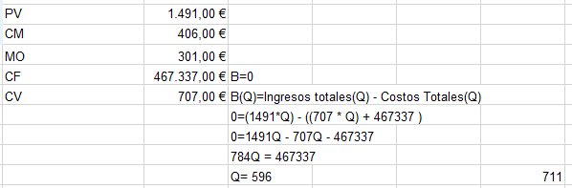

2)_ Determine el Índice de Solvencia a partir de los siguientes datos:

|  |  |  |
| --- | --- | --- |
| Balance de la Empresa al 31 de diciembre | |  |
| Caja y Bancos | 59.893,00 | Activo |
| Sueldos Adeudados | 353.195,00 | Pasivo |
| Impuestos a Pagar | 25.514,00 | Pasivo |
| Cuentas a Cobrar | 26.209,00 | Activo |
| Deudas a proveedores | 44.867,00 | Pasivo |
| Deudas a Largo Plazo | 5.411.729,00 | Pasivo |
| Stock de Materias Primas | 97.173,00 | Activo |
| Edificios | 9.799.795,00 | Activo |

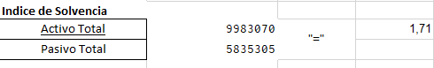

3)_ Usted busca disminuir costos de operación de su empresa y para ello piensa en renovar su equipo por uno más moderno. Usted ha hecho el flujo de fondos del equipo actual (defensor) para la vida útil remanente de 4 años y ha observado que el VAN = 0. Si adquiere el equipo nuevo, compran el suyo en $10000. El equipo nuevo tiene un costo de compra de $48468, un costo de operación anual de $41182 y le generaría un ingreso anual de $79003, siendo el valor residual un 50% de la inversión inicial, al cabo del período en estudio (considere que vende el equipo). Redondee el resultado al entero.

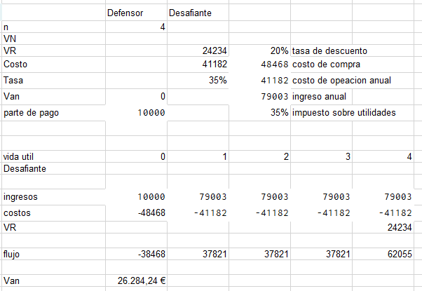

4)_ El PBIpm de un país, en millones de pesos, fue de 15369 en el año 2016 y de 14071 en el año 2015. Si los índices de precios fueron 194 en el año 2016 y 180 en el año 2015 (base 1993 = 100), determine la variación real de la actividad económica.

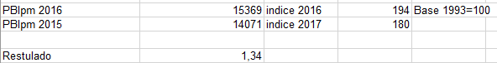

5)_ El "sistema masivo de créditos no bancarios" otorga préstamos a tasas bajas para acompañar a pequeños emprendedores y trabajadores. Usted solicita un crédito por $15,000, una tasa de 3% anual, a pagar en un plazo de 4 años. Determine, aplicando el método alemán y el método francés, el monto de las cuotas anuales que deberá pagar en cada año y el monto total de intereses en cada caso.

